ПРЕСС-РЕЛИЗ

Что нужно знать о геодезическом пункте

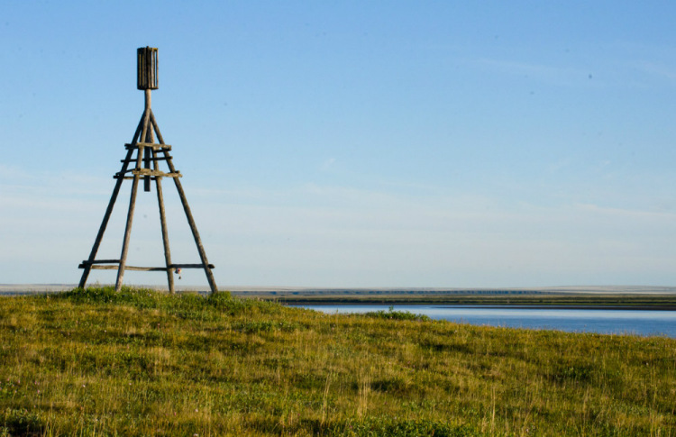
Практически каждый, кто бывал в поле, обращал внимание на деревянные соружения в виде пирамид, которые размещаются, как правило на возвышенностях. Таким сооружением на местности определяется геодезический пункт.
Геодезический пункт – это точка, особым образом закреплённая на местности (в земле, реже – на здании или другом искусственном сооружении), и являющаяся носителем координат, определённых геодезическими методами. Геодезический пункт является элементом геодезической сети, которая служит, в том числе геодезической основой топографической съёмки местности.
Над центром пункта как раз и возводят наземное сооружение (деревянное, металлическое, каменное или железобетонное, в виде пирамиды, столба, штатива), служащего для закрепления визирной цели, установки геодезического прибора, и являющегося площадкой для работы наблюдателя.
Уничтожение (умышленное или по неосторожности), а также повреждение геодезических пунктов влечет наложение административного штрафа на граждан в размере от 5 до 10 тыс. рублей; на должностных лиц - от 10 до 50 тыс. рублей; на юридических лиц - от 50 до 200 тыс. рублей. При этом виновное лицо не освобождается от обязанности восстановления геодезического пункта.
В случае выявления уничтоженного или поврежденного геодезического пункта правообладатели земельных участков, на которых расположены геодезические пункты, в течение 15 календарных обязаны направить в уполномоченный орган Росреестр информацию о данном факте. Информация может быть направлена в виде документа на бумажном носителе, электронного документа или путём заполнения специального раздела на официальном сайте Росреестра в разделе «Обращения граждан онлайн».
Неуведомление собственником, владельцем или пользователем земельного участка, здания либо сооружения, на которых размещены геодезические пункты, об их уничтожении или повреждении, - влечет предупреждение или наложение административного штрафа в размере от 1 до 5 тыс. рублей.

